Ajouter les effectifs sur un axe discret avec addnlab
Marc Thévenin
2023-03-15
Une petite commande sans grande prétention, mais peut-être utile, car elle permet d’ajouter sur l’axe discret d’un graphique, le nombre d’observations de chaque modalité. On peut également l’utiliser, avec une manipulation supplémentaire, pour les outputs de modèles.
Table of contents

Installation
net install addnlab, from("https://raw.githubusercontent.com/mthevenin/stata_graphiques/master/ressources/addnlab/") replace
Syntaxe
addnlab varlist [if/in] , [back]
- On ne peut pas exécuter deux fois de suite si au moins une variable dans la liste a déjà les effectifs affecter au label.
- On revient au label d’origine en ajoutant l’option back
Exemples Graphiques
sysuse nlsw88, clear
recode occupation (9 10 11 12 = 13 )
addnlab occupation
gridge wage, over(occupation) sortrev(mean) range(0 50) palette(flare) bw(.5)
addnlab occupation, back
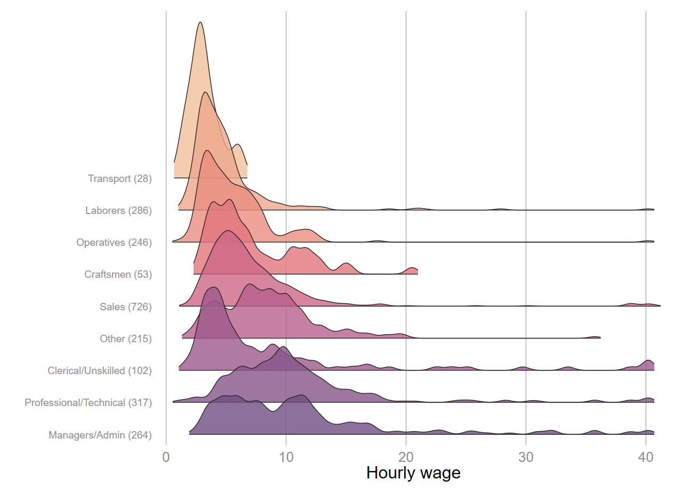
tw histogram wage, by(occupation, note(" ")) fc("225 50 67%80") lc(black) lw(*.2) percent
* penser à reaffecter le label d'origine
addnlab occupation, back
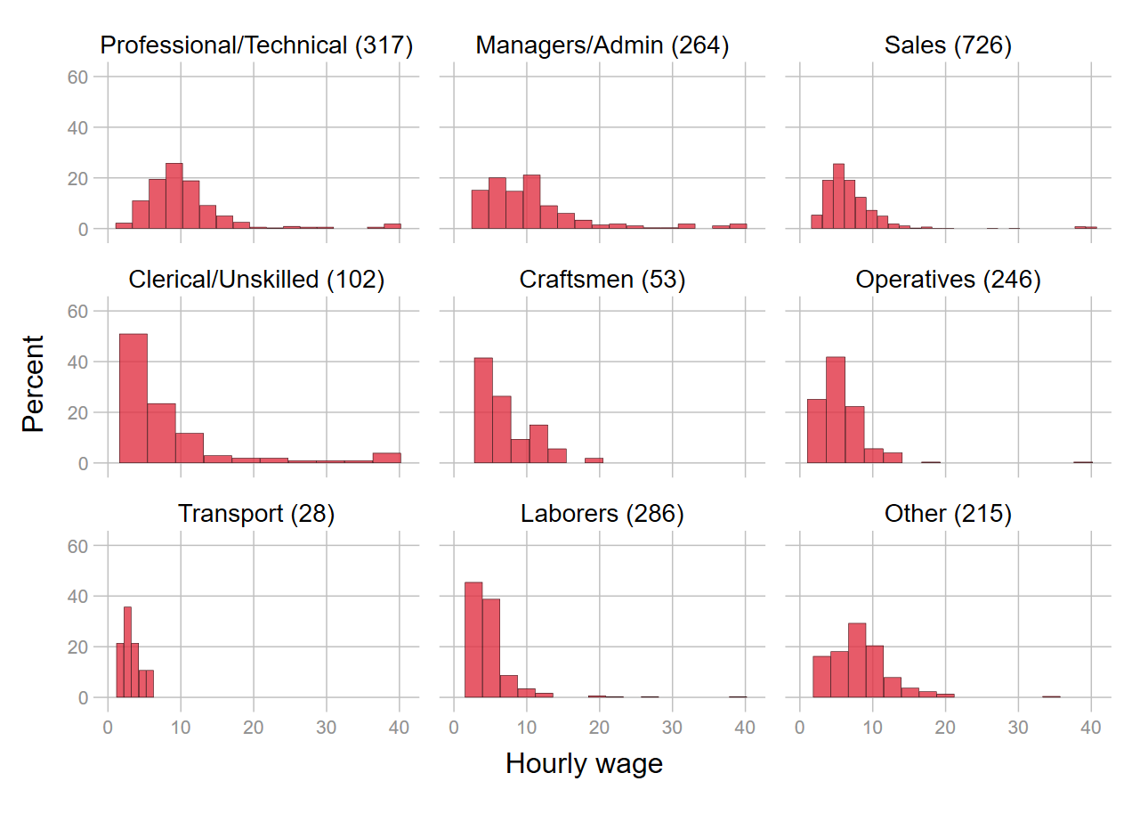
Si on oublie de revenir sur le label d’origine avec l’option back et qu’on réexécute de nouveau addnlab occupation:
addnlab occupation
One or more variables have already observations added to label
First, execute: addnlab varlist, back
varlist: previous variable(s) added to addnlab
Exemple régression (ne pas utiliser avec des intéractions)
Voir exemple ici

